
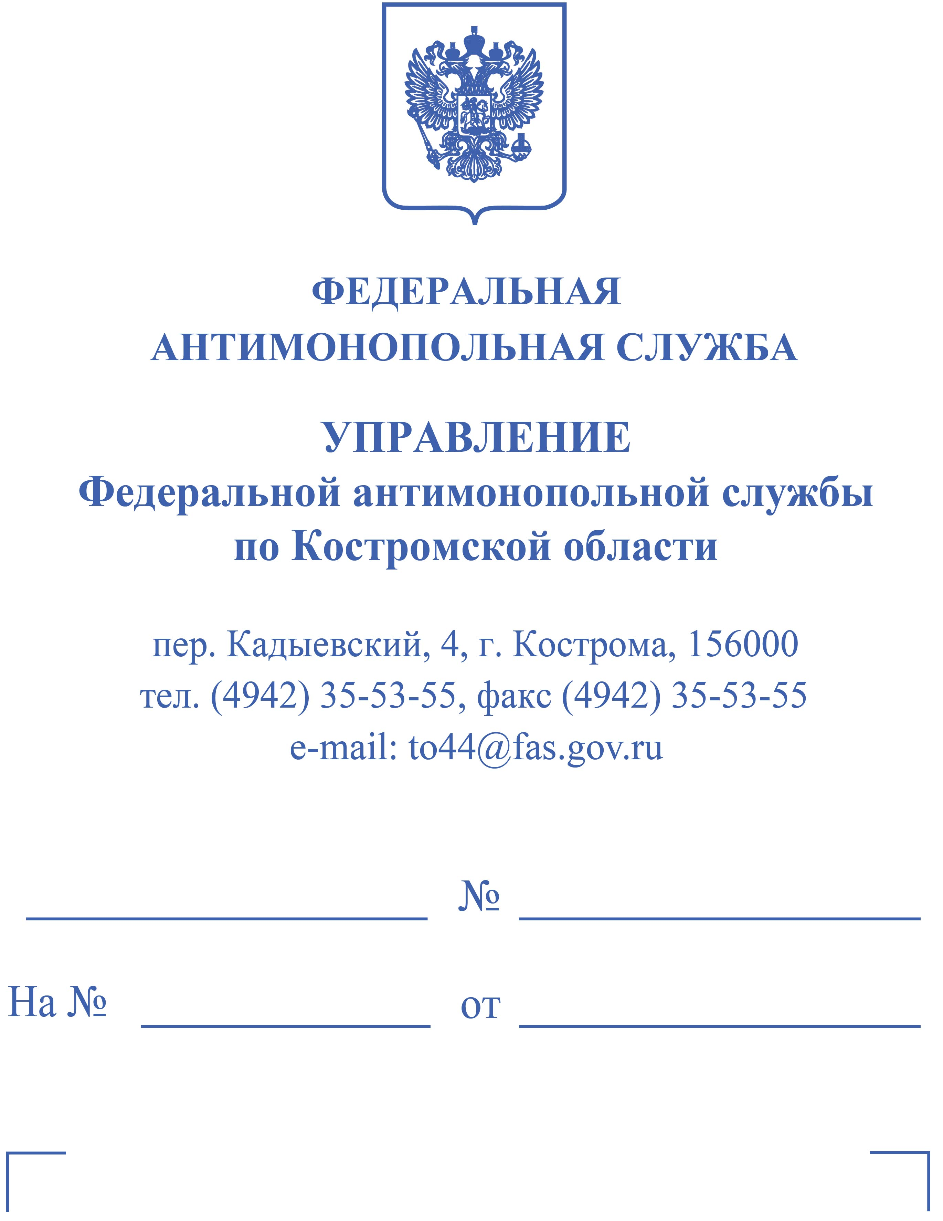
Заказчик:

Общество с ограниченной
ответственностью "ЭкоТехноМенеджмент"
156019, г. Кострома, ул. Базовая, д. 23
e-mail: zakupki@etm-44.ru

Заявитель:
Общество с ограниченной
ответственностью "Гермес-Транс"
156009, г. Кострома, ул. Юбилейная,
д. 10, Литера А
e-mail: 62-90-16@mail.ru

Оператор электронной площадки:
ООО «РТС-тендер»
121151, г. Москва, наб. Тараса
Шевченко, д. 23А, 25 этаж, пом. 1
e-mail: ko@rts-tender.ru

ПРЕДПИСАНИЕ № 044/07/3-581/2022

15 декабря 2022 г. г. Кострома

Комиссия Костромского УФАС России по контролю в сфере закупок (далее – Комиссия Костромского УФАС России; Комиссия) в составе:
Председатель Комиссии: | Ревельцев О.В.;
Члены Комиссии: | Толденков Д.А.;
 | Суясов А.И.,
руководствуясь: Федеральным законом от 18.07.2011 № 223-ФЗ «О закупках товаров, работ, услуг отдельными видами юридических лиц» (далее - Закон о закупках); Федеральным законом от 26.07.2006 г. № 135-ФЗ «О защите конкуренции», на основании решения от 15 декабря 2022 года № 044/07/3-581/2022 по жалобе общества с ограниченной ответственностью "Гермес-Транс" на действия общества с ограниченной ответственностью "ЭкоТехноМенеджмент" (закупка № 32211821085 «Оказание услуг по транспортированию твердых коммунальных отходов (лот № 13 ...)»),

ПРЕДПИСЫВАЕТ:

- Обществу с ограниченной ответственностью "ЭкоТехноМенеджмент" (далее - Заказчик) устранить допущенные нарушения при проведении аукциона в электронной форме на право заключения договора на оказание услуг по транспортированию твердых коммунальных отходов на территории городского округа город Кострома Костромской области, включающей улицы, входящие в Лот № 13 (Реестровый номер извещения - 32211821085) путем:
- отмены сформированных при проведении закупки протоколов;
- внесения изменения в извещение о закупке № 32211821085;
- завершения проведения процедуры закупки в соответствии с требованиями законодательства Российской Федерации и решения от 15 декабря 2022 года № 044/07/3-581/2022.
- Оператору электронной площадки, единой информационной системе в сфере закупок обеспечить возможность исполнения пункта 1 настоящего предписания.
- Заказчику о выполнении настоящего предписания сообщить в срок, не превышающий трех рабочих дней с момента его исполнения, представив подтверждающие документы в Костромское УФАС России в письменном виде или по по электронной почте to44@fas.gov.ru.

В соответствии с частью 23 статьи 18.1 Федерального законома от 26.07.2006 г. № 135-ФЗ «О защите конкуренции» решение или предписание комиссии антимонопольного органа может быть обжаловано в судебном порядке в течение трех месяцев со дня принятия решения или выдачи предписания.

Председатель Комиссии: |  | О.В. Ревельцев
Члены Комиссии: |  | Д.А. Толденков  А.И. Суясов

